Magazyn

2018

Spis treści

1 CEL PROJEKTU 2

2 ROLE W SYSTEMIE 2

3 MODUŁY 3

4 WYMAGANIA FUNKCJONALNE 3

4.1 Wymagania funkcjonalne z podziałem na użytkowników 3

4.1.1 Wymagania systemu 3

4.1.2 Wymagania użytkownik – produkty 4

4.1.3 Wymagania użytkownik-magazyn 4

4.2 Przypadki użycia 5

5 Raporty 5

6 Powiadomienia 5

7 Spis technologii i narzędzi wykorzystanych podczas tworzenia systemu 5

7.1 Frontend 5

7.2 Backend 5

7.3 Narzędzia / Środowiska 6

8 DODATEK – BAZA 6

# CEL PROJEKTU

**Opis klienta:**

Naszym klientem jest osoba prowadząca domowy biznes, zajmuje się sprzedażą części samochodowych, które sprowadza zza granicy. Aktualnie wszystkie swoje części składuje w dwupoziomowym garażu. Garaż ma parter i pierwsze piętro i jest podzielony na trzy różne sektory. Każdy z tych sektorów jest tak jakby oddzielnym magazynem. Parter zajmują części dla samochodów osobowych, następnie połowę pierwszego piętra zajmują części motocyklowe i druga połowę części do samochodów ciężarowych. Całą ewidencję swoich części oraz klientów prowadzi w zeszycie, a następnie przepisuje do Excela.

**Jakiego systemu chce klient:**

Klient zgłosił się do nas, żeby stworzyć mu system, który pomoże mu sprawniej zarządzać jego biznesem. Chciałby aby program pozwalał mu na tworzenie nowych magazynów, ponieważ w przyszłości planuje poszerzyć swoją działalność o części do rowerów. Chciałby również, aby magazyny miały swoje sektory, ponieważ lubi porządek i chciałby szybko wiedzieć jaka część leży mniej więcej w którym miejscu. Dodatkowo chciałby móc umieszczać nowe produkty w magazynach i nadawać im główne kategorie oraz podkategorie. Program musi dopuszczać opcję dodania do części wielu marek i modeli samochodów, ponieważ niektóre z są takie same dla wszystkich marek. Poza częściami klient ma również swoich klientów, których chciałby móc wprowadzać do systemu tak jak do książki adresowej, pomogłoby mu to w szybkim wyszukiwaniu klienta i wystawianiu faktur. Dodatkowo klient chciałby mieć powiadomienia kiedy dane narzędzia są dostępne w liczbie mniejszej niż 10 oraz raporty miesięczne, agregujące konkretne magazyny oraz części w zależności od tego ile zeszło. Powiedział również, że wszystkie części mają mieć możliwość wpisania marki oraz modelu pojazdu, a także informacji, czy część jest np. z kategorii wentylacji. Ostatnim ważnym życzeniem klienta była możliwość filtrowania produktów oraz klientów po nazwach, numerach itd.

Klient powiedział, że zależy mu na aplikacji działającej na jego lokalnym komputerze i że nie musi się do niej logować, ale jeżeli będzie mógł to też fajnie.

# ROLE W SYSTEMIE

Rozdział opisujący użytkowników systemu, początkowo będzie to tylko SuperUser.

|  |  |  |  |
| --- | --- | --- | --- |
| Lp. | Aktor | Opis | Role |
| 1 | SuperUser (SU) | Administrator systemu | Dostęp do wszystkich funkcjonalności |
|  |  |  |  |

# MODUŁY

Moduły, które dzielą system na partie w celu łatwiejszego zarządzania. Zostały wydzielone na podstawie konkretnych zadań systemu.

|  |  |  |  |
| --- | --- | --- | --- |
| Lp. | Nazwa | Opis | Role |
| 1 | Moduł magazynu (MM) | Moduł gromadzący w sobie wszystko to co związane z produktami oraz magazynami | |
| 2 | Moduł powiadomień (MP) | Moduł odpowiedzialny za tworzenie powiadomień i wyświetlane użytkownikowi | |
| 3 | Moduł raportów (MR) | Moduł zawierający proste zestawienia, agregujący to co w magazynie | |
| 3 | Moduł administracyjny (MA) | Moduł pozwalający SU na dodawanie nowych użytkowników i zarządzanie nimi, modyfikację parametrów itd. | |

# WYMAGANIA FUNKCJONALNE

## Wymagania funkcjonalne z podziałem na użytkowników

### Wymagania systemu

Wymagania stawiane samemu systemowi, sztandarowe funkcjonalności nieodnoszące się do działania magazynu

|  |  |  |  |
| --- | --- | --- | --- |
| Kod | Nazwa | Opis | Użytkownicy |
| WFS01 | Logowanie | Możliwość logowania i wylogowania | Wszyscy |
| WFS02 | Działanie offline (dla aplikacji mobilnej) | System powinien gromadzić dane lokalnie w razie braku połączenia z Internetem | Wszyscy |

### Wymagania użytkownik – produkty

Spis opcji związanych z pracą na produktach, które mogą być kluczowe z poziomu widzenia użytkownika.

|  |  |  |  |
| --- | --- | --- | --- |
| Kod | Nazwa | Opis | Użytkownicy |
| WFP01 | Dodawanie/usuwanie produktów | Dodawanie nowych produktów do wybranego magazynu |  |
| WFP02 | Aktualizacja istniejących produktów | Aktualizowanie wybranych atrybutów danego produktu |  |
| WFP03 | Wyświetlenie produktów | Z sortowaniem, ze względu na kategorię, cenę itd. |  |
| WFP04 | Lista produktów nieprzypisanych | Produkty które nie zostały przypisane do żadnego z magazynów, np. w wyniku dezaktywacji któregoś z nich. |  |
| WFP05 | Nadawanie kategorii oraz podkategorii produktom | Kategorie główne: osobowe, ciężarowe itd., podkategorie: wycieraczki, marka: nissan |  |
| WFP06 | Nadawanie lokalizacji produktom | Konkretny magazyn/sektor, opcja wyświetlania produktów w danym magazynie |  |
| WFP07 | Kupno produktu | Rekord kupna zapisany w bazie, określona ilość produktu wędruje do magazynu |  |
| WFP08 | Sprzedaż produktu | Określona ilość produktu znika z magazynu, rekord sprzedaży jest zapisywany w bazie |  |
| WFP09 | Tworzenie zamówień | Bez generowania wydruków, zamówienie oznacza że towar jest w drodze, nadanie zamówieniu statusu „zrealizowane” pozwala umieścić towar w magazynie i generuje raport kupna. |  |

### Wymagania użytkownik-magazyn

|  |  |  |  |
| --- | --- | --- | --- |
| Kod | Nazwa | Opis | Użytkownicy |
| WFM01 | Stworzenie magazynu | Możliwość dodania nowego magazynu |  |
| WFM02 | Zamknięcie magazynu | Zarchiwizowanie magazynu, zapis produktów staje się niemożliwy, a wszystkie produkty znajdujące się w tym magazynie powinny być wyświetlone na liście na jakimś widoku z możliwością wyboru magazynu. *Produkty nieprzypisane.* |  |
| WFM03 | Aktualizacja magazynu | Np. opis, albo kategoria magazynu, nazwa |  |

## Przypadki użycia

Dodawanie produktu

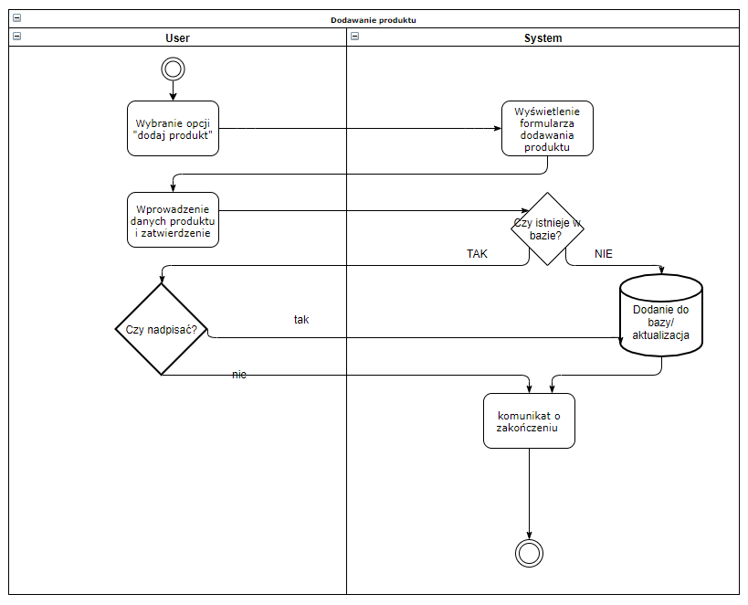

# Raporty

Przykładowe raporty do zaimplementowania

|  |  |  |  |
| --- | --- | --- | --- |
| Kod | Nazwa | Opis | Użytkownicy |
| R01 | Raport wszystkich produktów | Widok w aplikacji na którym będą widoczne aktualne ilość danych produktów, aktualizowany pod koniec dnia wraz z podsumowaniem, możliwe że widokiem tydzień wstecz. |  |
| R02 | Bilans kosztów | Sumaryczny bilans kupna/sprzedaży |  |

# Powiadomienia

|  |  |  |  |
| --- | --- | --- | --- |
| Kod | Nazwa | Opis | Użytkownicy |
| P01 | Wyczerpanie produktu | Powiadomienie o tym że jakiegoś produktu jest mniej niż przewidywany zapas | Przykładowy alert |
|  |  |  |  |

# Spis technologii i narzędzi wykorzystanych podczas tworzenia systemu

## Frontend

|  |  |  |
| --- | --- | --- |
| Lp | Technologia/Framework | Opis/Framework |
|  |  |  |
|  |  |  |

## Backend

|  |  |  |
| --- | --- | --- |
| Lp | Technologia/Framework | Opis/Framework |
| 1 | Java 10/Spring Framework |  |
|  |  |  |

## Narzędzia / Środowiska

|  |  |  |
| --- | --- | --- |
| Lp | Nazwa | Opis |
|  |  |  |
|  |  |  |

# DODATEK – BAZA

Tutaj ze względu na mały rozmiar dokumentu pojawi się dokumentacja bazy żeby nie tworzyć oddzielnego pliku.

|  |  |  |  |  |
| --- | --- | --- | --- | --- |
| Nazwa dokumentu: | | | | |
| **Car.model.js** | | | | |
|  | Pole | Typ | Opis | Nullable |
| 1 | _id | String | Pole w którym będzie podana unikalna nazwa |  |
| 2 | Name | String | Nazwa marki pojazdu, np. nissan |  |
|  | Referencje: Brak | | | |
|  |  |  |  |  |

|  |  |  |  |  |
| --- | --- | --- | --- | --- |
| Nazwa dokumentu: | | | | |
| **CarModel.model.js** | | | | |
|  | Pole | Typ | Opis | Nullable |
| 1 | _carId | String | Referencja do tabeli Cars, działa jak klucz obcy |  |
| 2 | Name | String | Nazwa modelu pojazdu, np. vectra |  |
| 3 | productionYear | String | Data wyprodukowania danego modelu, np. 2002 |  |
|  | Referencje: | | | |
|  | Tabela | Pole |  |  |
| 1 | Cars | _id |  |  |

|  |  |  |  |  |
| --- | --- | --- | --- | --- |
| Nazwa dokumentu: | | | | |
| **Client.model.js** | | | | |
|  | Pole | Typ | Opis | Nullable |
| 1 | Name | String | Nazwa firmy | X |
| 2 | Nip | String |  | X |
| 3 | Regon | String |  | X |
| 4 | Pesel | String |  | X |
| 5 | firstName | String |  |  |
| 6 | lastName | String |  |  |
| 7 | isActive | Boolean | Mówi o tym czy użytkownik jest aktywny czy zarchiwizowany |  |
|  |  |  |  |  |
| 8 | Address |  | Jeden adres główny |  |
| 8a | City | String |  |  |
| 8b | zipCode | String |  |  |
| 8c | houseNumber | String |  | X |
| 8d | flatNumber | String |  | X |
| 8e | isActive | Boolean |  |  |
|  |  |  |  |  |
| 9 | Contacts | Kolekcja | Email obowiązkowy, reszta nie |  |
| 9a | Name | String |  |  |
| 9b | Value | String |  |  |
| 9c | isActive | Boolean |  |  |
|  |  |  |  |  |
|  | Referencje: | | | |
|  | Tabela | Pole |  |  |
| 1 | X | X | X | X |

|  |  |  |  |  |
| --- | --- | --- | --- | --- |
| Nazwa dokumentu: | | | | |
| **Producent.model.js** | | | | |
|  | Pole | Typ | Opis | Nullable |
| 1 | _id | String | Unikalna kolumna np. z nazwą producenta |  |
| 2 | Name | String |  |  |
|  | Referencje: | | | |
|  | Tabela | Pole |  |  |
| 1 | X | X | X | X |

|  |  |  |  |  |
| --- | --- | --- | --- | --- |
| Nazwa dokumentu: | | | | |
| **Warehouse.model.js** | | | | |
|  | Pole | Typ | Opis | Nullable |
| 1 | _id | String | Unikalna kolumna np. z nazwą magazynu |  |
| 2 | Name | String |  |  |
| 3 | isActive | Boolean |  |  |
|  | Referencje: | | | |
|  | Tabela | Pole |  |  |
| 1 | X | X | X | X |

|  |  |  |  |  |
| --- | --- | --- | --- | --- |
| Nazwa dokumentu: | | | | |
| **Product.model.js** | | | | |
|  | Pole | Typ | Opis | Nullable |
| 1 | _warehouseId | String | Id magazynu w którym znajduje się produkt |  |
| 2 | _producentId | String | Id producenta |  |
| 3 | _warehouseSectorId | String | Id sektora w którym znajduje się produkt |  |
| 4 | _subCategory | String | Id podkategorii, główna kategoria zostanie dowiązana na podstawie subcategory |  |
| 5 | productCarModelId | Kolekcja | Kolekcja modeli do których pasuje część |  |
| 5a | _productCarModelId | String |  |  |
| 6 | Quantity | Number | Liczba części | x |
| 7 | isActive | Boolean |  |  |
| 8 | Prices | Kolekcja | Kolekcja cen wraz z datą, zawsze będzie brana ta najnowsza | X |
| 8a | sellPrice | Number |  |  |
| 8b | buyPrice | Number |  |  |
| 8c | Date | Date |  |  |
| 9 | Description | String | Opis | x |
|  |  |  |  |  |
|  | Referencje: | | | |
|  | Tabela | Pole |  |  |
| 1 | Warehouses | _id |  |  |
| 2 | Producents | _id |  |  |
| 3 | WarehouseSectors | _id |  |  |
| 4 | SubCategories | _id |  |  |